

**"Діни қызмет саласындағы мемлекеттік көрсетілетін қызметтер регламенттерін бекіту туралы" әкімдіктің 2014 жылғы 30 сәуірдегі № 186 қаулысына өзгерістер мен толықтырулар енгізу туралы**

***Күшін жойған***

Қостанай облысы әкімдігінің 2014 жылғы 2 қыркүйектегі № 434 қаулысы. Қостанай облысының Әділет департаментінде 2014 жылғы 7 қазанда № 5109 болып тіркелді. Күші жойылды - Қостанай облысы әкімдігінің 2015 жылғы 16 қарашадағы № 482 қаулысымен

      Ескерту. Күші жойылды - Қостанай облысы әкімдігінің 16.11.2015 № 482 қаулысымен (қол қойылған күнінен бастап қолданысқа енгізіледі).

      "Қазақстан Республикасындағы жергілікті мемлекеттік басқару және өзін-өзі басқару туралы" 2001 жылғы 23 қаңтардағы Қазақстан Республикасы Заңының 27-бабына, "Мемлекеттік көрсетілетін қызметтердің стандарттары мен регламенттерін әзірлеу жөніндегі қағиданы бекіту туралы" Қазақстан Республикасы Экономика және бюджеттік жоспарлау министрінің 2013 жылғы 14 тамыздағы № 249 бұйрығына өзгерістер мен толықтыру енгізу туралы" Қазақстан Республикасы Экономика және бюджеттік жоспарлау министрінің 2014 жылғы 12 мамырдағы № 133 бұйрығына сәйкес Қостанай облысының әкімдігі **ҚАУЛЫ ЕТЕДІ:**  
      1. "Діни қызмет саласындағы мемлекеттік көрсетілетін қызметтер регламенттерін бекіту туралы" Қостанай облысы әкімдігінің 2014 жылғы 30 сәуірдегі № 186 қаулысына (Нормативтік құқықтық актілерді мемлекеттік тіркеу тізілімінде № 4810 болып тіркелген, 2014 жылғы 27 маусымда "Қостанай таңы" газетінде жарияланған) мынадай өзгерістер мен толықтырулар енгізілсін:  
      1) көрсетілген қаулымен бекітілген "Миссионерлік қызметті жүзеге асыратын тұлғаларды тіркеуді және қайта тіркеуді жүргізу" мемлекеттік көрсетілетін қызмет регламентінде:  
      8-тармақ жаңа редакцияда жазылсын:  
      "8. Әрбір рәсімнің (іс-қимылдың) ұзақтығын көрсете отырып, құрылымдық бөлімшелер (қызметкерлер) арасындағы рәсімдердің (іс-қимылдардың) реттілігінің блок-схемасы Регламенттің 1-қосымшасында көрсетілген.";  
      мынадай мазмұндағы 9-тармақпен толықтырылсын:  
      "9. Мемлекеттік қызмет көрсетудің бизнес-процестерінің анықтамалығы Регламенттің 2-қосымшасында көрсетілген.";  
      осы қаулының 1-қосымшасына сәйкес Регламентке қосымша жаңа редакцияда жазылсын;  
      осы қаулының 2-қосымшасына сәйкес 2-қосымшамен толықтырылсын;  
      2) көрсетілген қаулымен бекітілген "Діни әдебиетті және діни мазмұндағы өзге де ақпараттық материалдарды, діни мақсаттағы заттарды тарату үшін арнайы тұрақты үй-жайлардың орналастырылуын бекіту туралы шешім беру" мемлекеттік көрсетілетін қызмет регламентінде:  
      8-тармақ жаңа редакцияда жазылсын:  
      "8. Әрбір рәсімнің (іс-қимылдың) ұзақтығын көрсете отырып, құрылымдық бөлімшелер (қызметкерлер) арасындағы рәсімдердің (іс-қимылдардың) реттілігінің блок-схемасы Регламенттің 1-қосымшасында көрсетілген.";  
      мынадай мазмұндағы 9-тармақпен толықтырылсын:  
      "9. Мемлекеттік қызмет көрсетудің бизнес-процестерінің анықтамалығы Регламенттің 2-қосымшасында көрсетілген.";  
      осы қаулының 3-қосымшасына сәйкес Регламентке қосымша жаңа редакцияда жазылсын;  
      осы қаулының 4-қосымшасына сәйкес Реглементке 2-қосымшамен толықтырылсын;  
      3) көрсетілген қаулымен бекітілген "Діни іс-шараларды өткізуге арналған үй-жайларды ғибадат үйлерінен (ғимараттарынан) тыс жерлерде орналастыруға келісу туралы шешім беру" мемлекеттік көрсетілетін қызмет регламентінде:  
      8-тармақ жаңа редакцияда жазылсын:  
      "8. Әрбір рәсімнің (іс-қимылдың) ұзақтығын көрсете отырып, құрылымдық бөлімшелер (қызметкерлер) арасындағы рәсімдердің (іс-қимылдардың) реттілігінің блок-схемасы Регламенттің 1-қосымшасында көрсетілген.";  
      мынадай мазмұндағы 9-тармақпен толықтырылсын:  
      "9. Мемлекеттік қызмет көрсетудің бизнес-процестерінің анықтамалығы Регламенттің 2-қосымшасында көрсетілген.";  
      осы қаулының 5-қосымшасына сәйкес Регламентке қосымша жаңа редакцияда жазылсын;  
      осы қаулының 6-қосымшасына сәйкес Реглементке 2-қосымшамен толықтырылсын;  
      2. Осы қаулы алғашқы ресми жарияланған күнінен кейін күнтізбелік он күн өткен соң қолданысқа енгізіледі.

*Қостанай облысының әкімі                   Н. Садуақасов*

Қостанай облысы әкімдігінің    
2014 жылғы 2 қыркүйектегі № 434    
қаулысына 1-қосымша

"Миссионерлік қызметті жүзеге асыратын    
тұлғаларды тіркеуді және қайта тіркеуді    
жүргізу" мемлекеттік көрсетілетін қызмет    
регламентіне 1-қосымша

**Әрбір рәсімнің (іс-қимылдың) ұзақтығын көрсете отырып, құрылымдық бөлімшелер (қызметкерлер) арасындағы рәсімдер (іс-қимылдар) реттілігінің блок-схемасы**

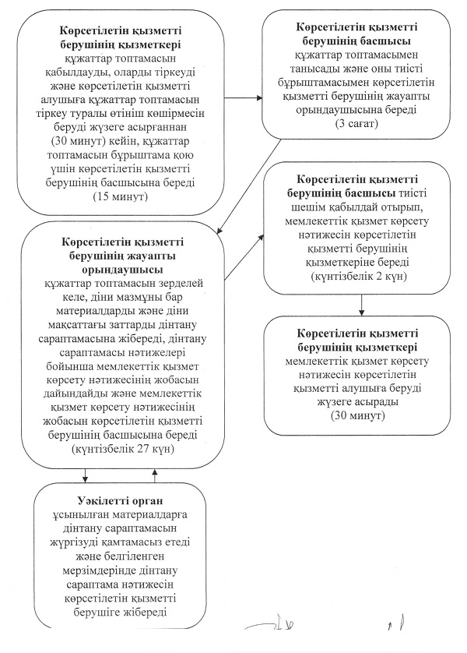

Қостанай облысы әкімдігінің    
2014 жылғы 2 қыркүйектегі № 434    
қаулысына 2-қосымша

"Миссионерлік қызметті жүзеге асыратын    
тұлғаларды тіркеуді және қайта тіркеуді    
жүргізу" мемлекеттік көрсетілетін қызмет    
регламентіне 2-қосымша

**"Миссионерлік қызметті жүзеге асыратын тұлғаларды тіркеуді және қайта тіркеуді жүргізу" мемлекеттік қызмет көрсетудің бизнес-процестерінің анықтамалығы**

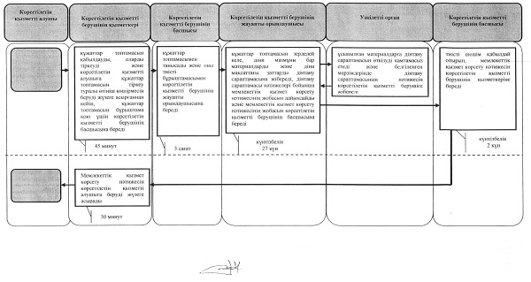

**Шартты белгілер**

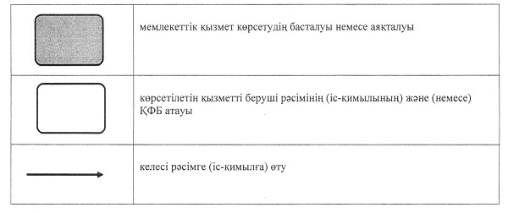

Қостанай облысы әкімдігінің    
2014 жылғы 2 қыркүйектегі № 434    
қаулысына 3-қосымша

"Діни әдебиетті және діни мазмұндағы    
өзге де ақпараттық материалдарды, діни    
мақсаттағы заттарды тарату үшін арнайы    
тұрақты үй-жайлардың орналастырылуын бекіту    
туралы шешім беру" мемлекеттік    
көрсетілетін қызмет    
регламентіне 1-қосымша

**Әрбір рәсімнің (іс-қимылдың) ұзақтығын көрсете отырып, құрылымдық бөлімшелер (қызметкерлер) арасындағы рәсімдердің (іс-қимылдардың) реттілігінің блок-схемасы**

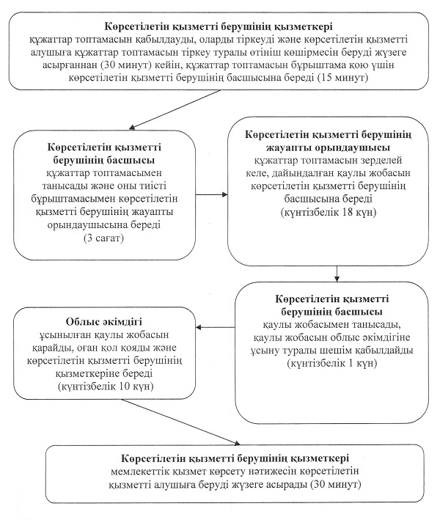

Қостанай облысы әкімдігінің    
2014 жылғы 2 қыркүйектегі № 434    
қаулысына 4-қосымша

"Діни әдебиетті және діни мазмұндағы    
өзге де ақпараттық материалдарды, діни    
мақсаттағы заттарды тарату үшін арнайы    
тұрақты үй-жайлардың орналастырылуын бекіту    
туралы шешім беру" мемлекеттік    
көрсетілетін қызмет    
регламентіне 2-қосымша

**"Діни әдебиетті және діни мазмұндағы өзге де ақпараттық материалдарды, діни мақсаттағы заттарды тарату үшін арнайы тұрақты үй-жайлардың орналастырылуын бекіту туралы шешім беру" мемлекеттік қызмет көрсетудің бизнес-процестерінің анықтамалығы**

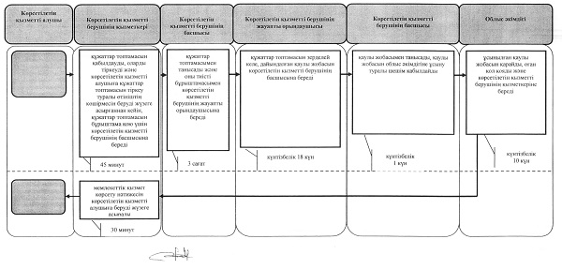

**Шартты белгілер**

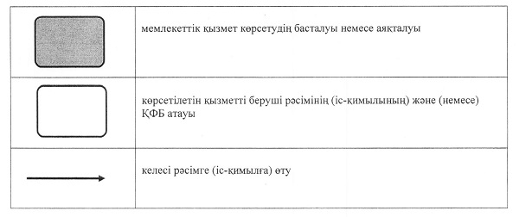

Қостанай облысы әкімдігінің    
2014 жылғы 2 қыркүйектегі № 434    
қаулысына 5-қосымша

"Діни іс-шараларды өткізуге арналған    
үй-жайларды ғибадат үйлерінен    
(ғимараттарынан) тыс жерлерде    
орналастыруға келісу туралы    
шешім беру" мемлекеттік    
көрсетілетін қызмет    
регламентіне 1-қосымша

**Әрбір рәсімнің (іс-қимылдың) ұзақтығын көрсете отырып, құрылымдық бөлімшелер (қызметкерлер) арасындағы рәсімдердің (іс-қимылдардың) реттілігінің блок-схемасы**

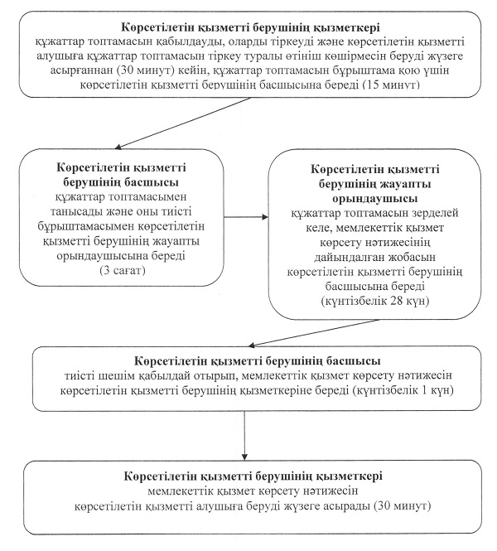

Қостанай облысы әкімдігінің    
2014 жылғы 2 қыркүйектегі № 434    
қаулысына 6-қосымша

"Діни іс-шараларды өткізуге арналған    
үй-жайларды ғибадат үйлерінен    
(ғимараттарынан) тыс жерлерде    
орналастыруға келісу туралы    
шешім беру" мемлекеттік    
көрсетілетін қызмет    
регламентіне 2-қосымша

**"Діни іс-шараларды өткізуге арналған үй-жайларды ғибадат үйлерінен (ғимараттарынан) тыс жерлерде орналастыруға келісу туралы шешім беру" мемлекеттік қызмет көрсетудің бизнес-процестерінің анықтамалығы**

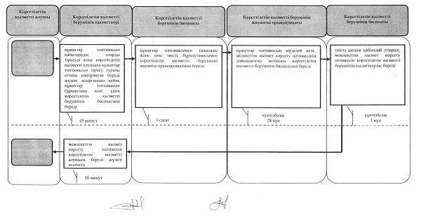

**Шартты белгілер**

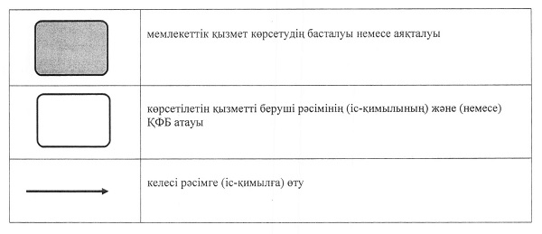

© 2012. Қазақстан Республикасы Әділет министрлігінің «Қазақстан Республикасының Заңнама және құқықтық ақпарат институты» ШЖҚ РМК